CALCULAR ÁREA DEL PARACAÍDAS
-------------------------------------------------------------------------------------

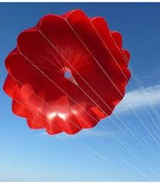
Datos :

C = 0,8 M = 0,35

2
V = 9 P = 1,225

2mg 2. 0.35.9,8 6,86
A = -------- = ---------------- = ------ = 0,09
2 2
C.P.V 0.8.1,225.9 79,38

2 2 2
A= 2.√2.R = 2.√2.0,5 = 0,71m = área de un octágono

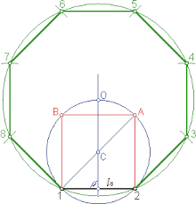
Área del octágono

2 0,11 2
0,11 = 2. √2 .R = -------- = R
2,83

√0,11
-------- = R =√0,039 = o,2 = R
2,83

SPACE SIX

